L.dz. E – 0151-166/2651/23 Cieszyn, dnia 16 luty 2023 roku

egz nr __

Sprawozdanie

z działalności

Komendanta Powiatowego Policji
w Cieszynie

oraz

informacja o stanie porządku i bezpieczeństwa publicznego
na terenie powiatu cieszyńskiego w 2022 roku

I. Struktura organizacyjna Komendy Powiatowej Policji w Cieszynie.

Szczegółowe informacje na temat struktury organizacyjnej Komendy Powiatowej Policji w Cieszynie oraz informacje dotyczące poszczególnych komisariatów znajdują się na stronie internetowej www.cieszyn.slaska.policja.gov.pl oraz w Biuletynie Informacji Publicznej Komendanta Powiatowego Policji w Cieszynie http://bip.cieszyn.kpp.policja.gov.pl.
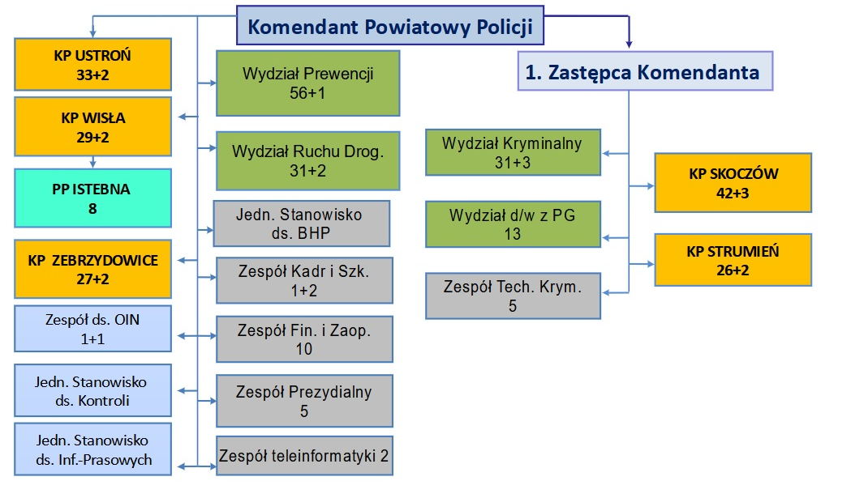

Wykres 1. Struktura organizacyjna Komendy Powiatowej Policji w Cieszynie
W garnizonie cieszyńskim służy 38 dzielnicowych, którzy w ramach projektu „Dzielnicowy bliżej nas” pełnią rolę funkcjonariuszy pierwszego kontaktu ze społeczeństwem. Każdy dzielnicowy wyposażony jest w telefon służbowy i indywidualne konto poczty email. Szczegółowe informacje dotyczące dzielnicowych oraz możliwości nawiązania kontaktu z nimi znajdują się w aplikacji mobilnej o nazwie „Moja komenda”, a także na stronie internetowej Komendy Powiatowej Policji w Cieszynie.
Liczba dzielnicowych w poszczególnych komórkach i jednostkach organizacyjnych w powiecie cieszyńskim przedstawia się następująco:
- Wydział Prewencji Komendy Powiatowej Policji w Cieszynie – 8,
- Komisariat Policji w Skoczowie – 8,
- Komisariat Policji w Strumieniu 4,
- Komisariat Policji w Ustroniu – 6,
- Komisariat Policji w Wiśle – 4,
- Posterunek Policji w Istebnej – 3,
- Komisariat Policji w Zebrzydowicach – 5.
Cieszyńscy policjanci w ramach realizacji ustawowych zadań opisanych w art. 1 ust. 2 ustawy o Policji z dn. 06 kwietnia 1990 r. (Dz. U. z 2021, poz. 1882) prowadzą stałą współpracę z Strażami Miejskimi i gminnymi, Strażą Graniczą, Urzędem Celnym, a także czeską policją, która przekłada się na zwiększenie liczby funkcjonariuszy w terenie.
II. Finanse i zaopatrzenie.

Pomoc w finansowaniu działalności Komendy Powiatowej Policji w Cieszynie i podległych komisariatów ze strony władz samorządowych i stowarzyszeń uzyskana w 2022 roku:

Porozumienia na finansowanie dodatkowych służb patrolowych w roku 2022

KOMISARIAT POLICJI W STRUMIENIU
Gmina Chybie - 7 000,00 zł
Gmina Strumień - 7 900,00 zł

KOMISARIAT POLICJI W ZEBRZYDOWICACH
Gmina Hażlach - 5 500,00 zł

KOMISARIAT POLICJI W USTRONIU
Gmina Goleszów - 17 000,00 zł

Nagrody za osiągnięcia w służbie

Powiat Cieszyn „Najlepszy dzielnicowy Roku 2021 Powiatu Cieszyńskiego” - 3 000,00 zł

Umowy na przekazanie środków finansowych na zakup sprzętu, samochodów i innych

Gmina Strumień – 30 000 zł (na zakup radiowozu dla KP Strumień)
Gmina Chybie – 30 000 zł (na zakup radiowozu dla KP Strumień)
Gmina Wisła – 40 000 zł (na zakup radiowozu dla KP Wisła)
Gmina Istebna – 40 000 zł (na zakup radiowozu dla PP Istebna )
Powiat Cieszyn – 40 000 zł (na zakup radiowozu dla PP Istebna oraz KP Wisła)
Umowy darowizny

Gmina Cieszyn – MOPS w Cieszynie – 3500zł ( zestaw potrójny alkogogli dla profilaktyki uzależnień – Wydział Prewencji )
Śląska Grupa wojewódzka Międzynarodowego Stowarzyszenia Policji - Sekcja Polska – 1799,99zł. ( Alkomat Promiler iBlow dla Wydziału Prewencji)

III. Ocena efektów pracy służby kryminalnej.

W roku 2022 stwierdzono ogółem 4033 przestępstwa co daje wzrost o 351 czynów w porównaniu do roku 2021. Uzyskano ogólną wykrywalność na poziomie 70,6% co daje wzrost o 0,9%.
Wykres 2. Dynamika wszczęć i przestępstw stwierdzonych wraz z wykrywalnością w kategorii przestępczość ogółem na przestrzeni lat 2021-2022

Na poniższym wykresie zobrazowano strukturę przestępstw stwierdzonych występujących na terenie powiatu cieszyńskiego.

Wykres 3. Struktura przestępstw stwierdzonych w powiecie cieszyńskim w 2022r.
W kategorii przestępczość kryminalna na terenie powiatu cieszyńskiego stwierdzono ogółem 2275 przestępstw. Liczba ta jest o 163 przestępstwa mniejsza niż w stosunku do roku 2021. Uzyskano ogólną wykrywalność na poziomie 67,70 % odnotowując spadek w porównaniu do roku 2021.
Wykres 4. Dynamika wszczęć i przestępstw stwierdzonych wraz z wykrywalnością w kategorii przestępczość kryminalna na przestrzeni lat 2021-2022
W mijającym roku na terenie działania KPP w Cieszynie zmalała ilość wszczętych i stwierdzonych przestępstw z tzw. przestępstw z 7 kategorii osiągając wykrywalności na poziom 52,4%.

Wykres 5. Dynamika wszczęć i przestępstw stwierdzonych wraz z wykrywalnością w kategorii przestępczość 17x7 na przestrzeni lat 2021-2022 (kradzież mienia, kradzież pojazdu, kradzież z włamaniem, rozbój i wymuszenie rozbójnicze, bójka i pobicie, uszczerbek na zdrowiu, uszkodzenie mienia).
Kolejny wykres przedstawia ilość sprawców zatrzymanych na gorącym uczynku popełnienia przestępstwa w 7 kategoriach przestępstw.
Wykres 6. Ilość osób zatrzymanych na gorącym uczynku popełnienia przestępstwa w wybranych 7 kategoriach, wraz z ilością przestępstw stwierdzonych na przestrzeni lat 2021-2022.
Kolejny wykres przedstawia zagrożenie przestępczością uznawaną za najbardziej uciążliwą dla społeczeństwa w rozbiciu na poszczególne kategorie przestępstw stwierdzonych.
Wykres 7. Przestępstwa stwierdzone w wybranych 7 kategoriach wraz z kradzieżami pojazdów na przestrzeni lat 2021-2022.

Wybrane efekty służby kryminalnej :

- przeprowadzono 3 488 postępowań przygotowawczych ( śledztwa i dochodzenia),
- ustalono 1 667 sprawców przestępstw, stwierdzając 4039 czynów zabronionych.
- ujawniono 40 nieletnich sprawców czynów zabronionych, w tym 10 nieletnich sprawców z ustawy o przeciwdziałaniu narkomanii,
- zastosowano 164 środki zapobiegawcze, w tym 42 tymczasowych aresztowań,
- zatrzymano 540 osób poszukiwanych, w tym 75 poszukiwanych listami gończymi,
- ustalono miejsce pobytu 61 osób zaginionych.
- zatrzymano 201 osób podejrzanych o przestępstwa narkotykowe, stwierdzając 307 czynów zabronionych.

Kolejny wykres przedstawia przestępczość narkotykową na terenie powiatu cieszyńskiego.

Wykres 8. Dynamika wszczęć i przestępstw stwierdzonych wraz z wykrywalnością w kategorii przestępczość narkotykowa na przestrzeni lat 2021-2022.

Wykres 9. Ilość zabezpieczonych środków odurzających na terenie powiatu cieszyńskiego

Wykres 10. Ilości zabezpieczonych substancji odurzających oraz prekursorów z podziałem na kategorie.
Na poniższych wykresach zobrazowana została przestępczość gospodarcza występująca na terenie powiatu cieszyńskiego oraz wartość mienia odzyskanego w zakończonych postępowaniach.

Wykres 11. Dynamika wszczęć i przestępstw stwierdzonych wraz z wykrywalnością w kategorii przestępczość gospodarczej.

Wykres 12. Wartość mienia odzyskanego w zakończonych postępowaniach przestępczości gospodarczej.

IV. Ocena efektów pracy w służbie prewencyjnej
Priorytetem działań służby prewencyjnej jest realizowanie służby patrolowej i obchodowej w miejscach szczególnie zagrożonych przestępstwami i wykroczeniami. Dyslokacja służby każdorazowo poprzedzana jest dokonywaną analizą stanu zagrożenia ładu i porządku publicznego. Łącznie funkcjonariusze pionu prewencji na terenie powiatu cieszyńskiego zrealizowali 20474 służby w terenie.
W 2022 roku funkcjonariusze prewencyjni Komendy Powiatowej Policji w Cieszynie wylegitymowali 41950 osoby, ujawniając 12017 wykroczeń. Za popełnione wykroczenia nałożono 3788 mandatów karnych, a w 7277 przypadkach zastosowano środek oddziaływania wychowawczego w postaci pouczenia.
Wybrane wyniki służby prewencyjnej :
  - liczba interwencji ogółem 19871 w tym:
    - w miejscu publicznym 18070
    - interwencji domowych 1672, w tym 94 zakończonych sporządzeniem niebieskiej karty,
  - liczba osób doprowadzonych do wytrzeźwienia 1259, w tym 558 do OPPA - ( tzw. izba wytrzeźwień), 122 do jednostki Policji i 156 do miejsca zamieszkania,
  - liczba wykonanych doprowadzeń 2 107
  - liczba ujawnionych osób poszukiwanych 487
  - liczba spotkań ze społeczeństwem 904
w tym :
    - liczba spotkań z młodzieżą i pedagogami 763
    - liczba spotkań z samorządem lokalnym 68
    - debat społecznych 13
    - konsultacji społecznych 16

  - ujawniono 42 nieletnich pod wpływem alkoholu,
  - ujęto 34 nieletnich na ucieczce, w tym 16 z placówek opiekuńczo wychowawczych,
  - sporządzono 185 wystąpienia do sądu rodzinnego.
Policjanci zespołów i komórek ds. wykroczeń przeprowadzili łącznie 5133 sprawy o wykroczenie. W 566 przypadkach sporządzono wniosek o ukaranie do Sądu Rejonowego w Cieszynie.

Wykres 13. Dynamika wszczęć, przestępstw stwierdzonych wraz z wykrywalnością w kategorii przestępczość 17x7 na przestrzeni lat 2017-2022
V. Ocena efektów pracy w służbie ruchu drogowego

W 2022r. na terenie powiatu cieszyńskiego doszło do 79 wypadków drogowych, w których obrażeń ciała doznały 83 osoby, a 11 osób poniosło śmierć.
W porównaniu do roku 2021 liczba wypadków zmniejszyła się o 43. Zmniejszyła się również o 50 osób liczba rannych w tych zdarzeniach. Niestety odnotowano wzrost o 3 osoby liczbę osób zabitych. Nastąpił spadek ilości kolizji drogowych o 101.
Wykres 14. Poziom bezpieczeństwa drogowego w wybranych kategoriach na przestrzeni lat 2021-2022

Wybrane efekty służby ruchu drogowego:
- Na terenie powiatu cieszyńskiego łącznie zatrzymano 635 kierujących pod działaniem alkoholu, w tym sami funkcjonariuszy WRD – zatrzymali 335 osób
- liczba ujawnionych wykroczeń drogowych – 16 189
- liczba nałożonych mandatów karnych – 12 604
Wykres 15. Kierujący pod działaniem alkoholu zatrzymani przez policjantów KPP w Cieszynie na przestrzeni lat 2021-2022
Wykres 16. Kierujący pod działaniem alkoholu w ujęciu czynów zabronionych na przestrzeni lat 2021-2022

VI. Wnioski i założenia na rok 2023
- Wzmożenie działań prewencyjnych zmierzających do zmniejszenia dynamiki wszczęć we wskazanych kategoriach przestępstw, przy jednoczesnym utrzymaniu wzrostu wykrywalności tych przestępstw.
- Dalsze zwiększenie aktywności służby patrolowej w celu ograniczenia najbardziej uciążliwych dla społeczeństwa przestępstw oraz wykroczeń, w oparciu o wskazane miejsca najbardziej zagrożone takimi zdarzeniami, a także zatrzymywanie i represjonowanie ich sprawców.
- Zwiększenie poziomu skuteczności w zakresie zatrzymań sprawców na gorącym uczynku,
- Prowadzenie działań mających na celu zapobieganie występowania zjawiska przestępczości drogowej w tym prewencyjnego działania celem niedopuszczenia do kierowania pojazdami mechanicznymi przez nietrzeźwych uczestników ruchu drogowego, jak również zatrzymywania sprawców tych przestępstw i eliminowania zagrożenia jakie powodują nietrzeźwi kierujący .
- Dalsze skuteczne rozwiązywanie problemów społeczności lokalnych zgodnie z programem „Dzielnicowy Bliżej Nas” oraz prowadzonymi przez dzielnicowych planami priorytetowymi,
- Utrzymanie aktywności dzielnicowych w zakresie organizowanych spotkań ze społeczeństwem, w tym edukowanie społeczności lokalnych oraz dzieci i młodzieży.

KOMENDANT POWIATOWY POLICJI
w CIESZYNIE
insp. mgr Jacek Stelmach
/podpis na oryginale/

wyk. w 2 egz. Tpsz/ I.K
egz. nr 1 adresat
egz. nr 2 aa

